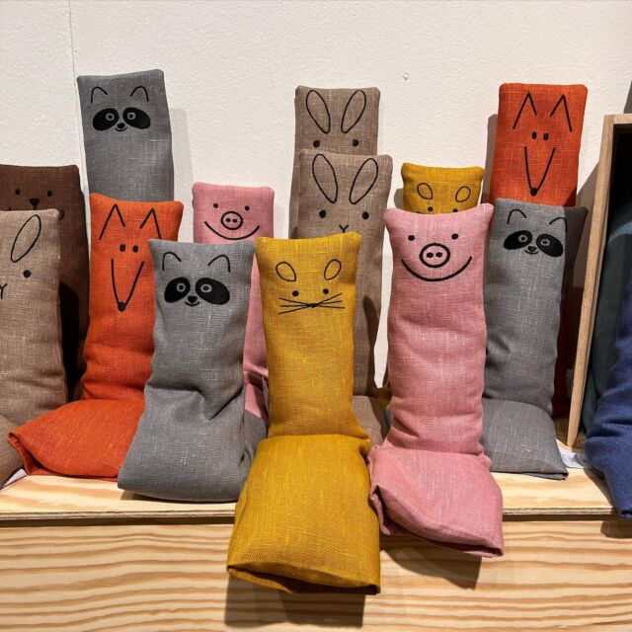
När det är kallt kan det vara
skönt med en varm vetevärmare
på axlarna eller på magen.
När det är 30 grader varmt i
sovrummet kan det istället vara
svalkande med en vetekylare.
Den vetekudde du kommer
att sy kan vara både och.
Vetekudde med broderi

Uppgift:
I detta projekt syr du en vetekudde med motiv. Formen är bestämd, men utseendet på motivet bestämmer du själv. Du ritar/skriver med broderi på minst en sida av vetekudden.

Design:
Hur ska vetekudden se ut? Vad inspireras du av? Naturen, djur, filmer/spel eller ord? Gör minst tre skisser innan du bestämmer hur du ska dekorera din vetekudde. Spara skisserna.

Teknik:
Vetevärmaren dekoreras med fritt broderi och sys ihop på symaskin med raksöm. För att få samma form på den färdiga vetekudden som på mallen behöver du rita ut sömsmåner. För att göra vetekudden extra hållbar är det en bra idé att sicksacka tygkanterna innan du syr ihop den. Vetekudden fylls slutligen med vete och sys ihop, antingen för hand eller på symaskin.
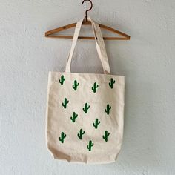
Checklista
- Rita sömsmåner på mallen och klipp ut
- Gör minst 3 skisser
- Nåla fast mallen i dubbelt tyg
- Klipp ut tyget runt mallen.
- Rita där du ska brodera
- Brodera i linjerna
- Sicksacka tygkanterna (söm 1:04)
- Nåla ihop tygdelarna räta mot räta.
- Sy raksöm 1 cm in (söm 1:01)
- Vänd ut och in och fyll med vete. Sy ihop.

OBS! När du är klar fotograferar du vetekudden
slöjdens iPad och skriver sedan ut bilden.
Skriv ditt namn på pappret och lägg i din klassmapp.

